PENDAHULUAN
Pembangunan Nasional Negara Indonesia secara umum ditujukan untuk mewujudkan kesejahteraan kehidupan masyarakat secara adil dan merata di seluruh pelosok wilayah NKRI, baik yang tinggal di daerah perdesaan (ruralarea) maupun daerah perkotaan (urban area). Perbatasan Negara merupakan manifestasi utama kedaulatan wilayah suatu Negara yang memiliki peranan penting dalam penentuan batas wilayah kedaulatan, pemanfaatan sumber daya alam, menjaga keamanan, dan keutuhan wilayah. Pengelolaan wilayah perbatasan, termasuk di perbatasan termasuk Indonesia-Timor Leste, memiliki peran yang sangat strategis. Hal ini mendasarkan pada pertimbangan karakteristik kegiatan yang berlangsung di wilayah perbatasan tersebut, yaitu antara lain sebagai pintu gerbang negara yang dapat memengaruhi kedaulatan dan yuridiksi negara baik darat maupun laut, serta mempunyai dampak terhadap kondisi keamanan dan pertahanan Indonesia. Atas dasar pemahaman ini sudah seharusnya wilayah perbatasan mendapatkan perhatian dan perlu selalu dicermati perkembangannya.
Kawasan perbatasan merupakan Suatu wilayah yang berada pada garis terluar dari suatu Negara yang berbatasan dan pemisah Negara lain. Salah satunya yaitu Kabupaten Belu yang merupakan pintu masuk daerah perbatasan antara Negara Indonesia dan Timor Leste. Hal ini Merupakan potensi dan peluang baik positif maupun Negatif yang dapat berkembang di daerah ini, Seperti dapat meningkatkan taraf hidup masyarakat dari berbagai aspek seperti Sosial, Ekonomi, dan Sumber daya alam yang dapat dikelola demi kesejahteraan masyarakat. Namun, hal- hal yang sering terjadi di daerah perbatasan tidak seperti yang diharapkan di mana masih ada kesenjangan sosial taraf hidup masyarakat yang rendah di mana angka kemiskinan dan pengangguran lebih meningkat, hal ini membuat masyarakat perbatasan menginginkan uang lebih mudah dengan caranya masing-masing dan mereka terkdang sering melakukan hal-hal tidak diinginkan salah satunya seperti Penyelundupan BBM, bahan sembako dimana adanya perbedaan nilai mata uang dan harga antara kedua Negara merupakan salah satu alasan untuk melakukan hal tersebut.
Isu utama pengembangan ekonomi kawasan perbatasan Atambua-Timor Leste, adalah bagaimana meningkatkan kinerja Ekonomi mulai dari sektor pertanian, peternakan, perdagangan dan jasa serta aktifitas lintas batas. Dalam Perpres No. 179/2014 ini merupakan amanat Pasal 123 ayat (4) PP Nomor 26 Tahun 2008 tentang Rencana Tata Ruang Wilayah Nasional, penetapan Rencana Tata Ruang (RTR) Kawasan Strategis Nasional (KSN), termasuk 9 kawasan strategis nasional Rencana Tata Ruang Kawasan Perbatasan Negara ditetapkan dengan Perpres. Kesembilan KSN tersebut meliputi RTR Kawasan Perbatasan Negara salah satunya yaitu Nusa Tenggara Timur Kawasan Perbatasan yang berhadapan dengan Laut Lepas. Deliniasi (wilayah) pengaturan Kawasan Perbatasan Negara di Provinsi NTT mencakup kawasan perbatasan di darat dan di laut. Kawasan perbatasan di darat meliputi kawasan yang berada di Kecamatan Tasifeto Timur Desa Silawan pada sisi dalam sepanjang batas wilayah Negara Indonesia dengan Negara Timor Leste.
Desa Silawan merupakan KSN (Kawasan Strategis Nasional) dan juga KEK ( Kawasan Ekonomi Khusus) oleh karena itu, pengembangan ekonomi kawasan perbatasan ini untuk meningkatkan ekonomi kawasan perbatasan sebagai beranda utama antara negara Indonesia dengan Timor Leste. Tetapi yang terjadi di kawasan perbatasan Desa Silawan masih jauh dari yang diharapkan di mana hasil- hasil alam tersebut tidak dapat diolah. Hasil pertanian seperti jagung, ubi kayu/ singkong dan peternakan seperti kambing, sapi, babi, ayam, belum dapat diolah. Banyak lahan kosong yang sebenarnya bisa diolah, namun karena lemahnya sumber daya manusia ditandai dengan rendahnya tingkat pendidikan dimana untuk usia lanjut) 18-50 tahun rata- rata jenjang pendidikan terakhirnya lulusan SD (Sekolah Dasar) atau SR (Sekolah Rakyat) hal ini mengakibatkan angka pengangguran meningkat dan masyarakat hanya mengharapkan bantuan dari pemerintah dan aktifitas mata pencaharian mereka pun tidak tetap. Hasil potensi
Kondisi wilayah perbatasan Desa Silawan ini juga masih terbatas, antara lain, terbatasnya ketersediaan sarana dan prasarana perhubungan, telekomunikasi, permukiman, perdagangan, listrik, air bersih, pendidikan dan kesehatan. Hal ini dapat mengakibatkan minimnya kegiatan investasi, rendahnya optimalisasi pemanfaatan SDA, rendahnya penciptaan lapangan pekerjaan, sulit berkembangnya pusat pertumbuhan, ketergantungan masyarakat terhadap pelayanan sosial ekonomi dari negara tetangga, tingginya biaya hidup, serta rendahnya kualitas sumberdaya manusia.
Mengacu pada nilai strategis kawasan perbatasan, utamanya pada sektor ekonomi yang masih belum dioptimalkan pengembangannya, maka dalam penelitian ini akan dibahas mengenai bagaimana menyusun konsep pengembangan ekonomi kawasan perbatasan yang tentunya akan memajukan wilayah perbatasan Indonesia – Timor Leste utamanya di Desa Silawan yang berbasis kepada konteks keruangan dalam hal ini adalah pemerataan pusat pembangunan dan persebaran kegiatan ekonomi yang tidak berpusat pada satu tempat.

Rumusan Masalah
Sektor ekonomi merupakan motor penggerak pertumbuhan pada suatu wilayah. Semakin baik perkembangan sektor ekonomi pada suatu wilayah maka secara tidak langsung wilayah tersebut akan berkembang. Kawasan perbatasan Desa Silawan sebagai pintu terdepan dan paling Timur dari Negara Indonesia perlu dikembangkan sektor-sektor ekonomi yang ada seperti Pertanian, peternakan, perdagangan barang dan jasa agar wilayah tersebut dapat menjadi gambaran yang baik bagi negara tetangga. Saat ini belum ada penelitian yang membahas tentang mengidentifikasi karakteristik ekonomi kawasan perbatasan di Desa Silawan. Oleh karena itu, pada penelitian ini rumusan masalah penelitian ini yaitu:
- Bagaimana karakteristik ekonomi kawasan perbatasan di Desa Silawan Kabupaten Belu?
- Bagaimana strategi pengembangan ekonmi kawasan perbatasan yang berbasis keruangan di Desa Silawan, Kabupaten Belu.
- Bagaimana konsep pengembangan ekonomi kawasan perbatasan yang berbasis keruangan di Desa Silawan, Kabupaten Belu?

Tujuan Penelitian dan Sasaran Penelitian
Tujuan penelitian adalah untuk menyusun konsep pengembangan ekonomi kawasan perbatasan yang berbasis keruangan di Desa Silawan, Kabupaten Belu. Sasaran merupakan penjabaran tahapan materi-materi yang hendak dikaji dalam kegiatan penelitian untuk mencapai tujuan yang telah ditetapkan. Sasaran dalam mencapai tujuan dalam penelitian ini yaitu :
- Mengidentifikasi karakteristik ekonomi kawasan perbatasan di Desa Silawan Kabupaten Belu .
- Menyusun strategi pengembangan ekonomi kawasan perbatasan yang berbasis keruangan di Desa Silawan, Kabupaten Belu.
- Menyusun Konsep Pengembangan ekonomi kawasan perbatasan yang berbasis keruangan di Desa Silawan, Kabupaten Belu.

Lingkup Lokasi
Lingkup Lokasi merupakan batasan terhadap wilayah yang akan menjadi lokasi kegiatan penelitian. Kegiatan penelitian ini melingkupi kawasan perbatasan Indonesia – Timor Leste, khusunya di Desa Silawan, Kecamatan Tasifeto Timur, Kabupaten Belu .Adapun batasan administratif Desa Silawan yaitu :
Sebelah Utara : Selat Ombai
Sebelah Timur : Distrik Batugede (RDTL)
Sebelah Barat : Desa Kenebibi (Kecamatan Kakuluk Mesak)
Sebelah Selatan : Desa Tulakadi

TINJAUAN PUSTAKA

Pengembangan Ekonomi Daerah
Pembangunan ekonomi daerah adalah suatu proses dimana pemerintah daerah dan seluruh komponen masyarakat mengelola berbagai sumber daya yang ada dan membentuk suatu pola kemitraan untuk menciptakan suatu lapangan pekerjaan baru dan merangsang perkembangan kegiatan ekonomi dalam daerah tersebut (Lincolin Arsyad, 1999 ; Blakely E. J, 1989). Tolok ukur keberhasilan pembangunan dapat dilihat dari pertumbuhan ekonomi, struktur ekonomi dan semakin kecilnya ketimpangan pendapatan antar penduduk, antar daerah dan antar sektor.

Peranan Ruang Dalam Pengembangan Ekonomi
Dalam Analisa Ekonomi Tidak dapat disangkal bahwa adanya ruang (space) adalah merupakan kondisi yang nyata dan berlaku disemua negara. Lebih-lebih lagi pada negara yang mempunyai luas daerah cukup luas dan sangat bervariasi geografisnya, aspek ruang menjadi sangat penting sekali dalam analisa ekonorni. Pada negara yang demikian, pengambilan keputusan ekonomi perlu mempertimbangkan keuntungan lokasi dan pengaruh ruang ini secara eksplisit agar keputusan yang diambil realistis dan tidak salah. Hal ini tidak hanya berlaku pada analisa ekonomi mikro, tetapi juga pada analisa ekonomi makro. Variabel lain yang juga sangat penting artinya dalam analisa ekonomi regional adalah Interaksi Sosial-ekonomi Antar Wilayah (Spatial Interaction). Interaksi antar wilayah ini dapat terjadi dalam 4 bentuk yaitu: (a) perdagangan antar daerah, (b) perpindahan tenaga kerja atau migrasi, (c) lalu lintas modal dan (d) distribusi inovasi antar wilayah (Spatial Distribution of Innovation). Ketiga unsur pertama dapat diukur dengan menggunakan data yang tersedia, sedangkan unsur keempat memerlukan teknik pengukuran tersendiri dengan menggunakan metode statistik tertentu. Variabel interaksi sosial-ekonomi antar wilayah ini juga sangat penting artinya dalam analisa pertumbuhan ekonomi regional
Sedangkan peranan ruang untuk Desa Silawan masih jauh dari yang diharapkan sebagai beranda pintu masuk utama antar Negara Indonesia dan Timor Leste persebaran kegiatan ekonomi masih berpusat pada satu tempat dan aspek sarana- prasarana dan infrastruktur masih belum memadai sehingga minim investor dari luar untuk menanam modal dan membangun usaha dengan memanfaatkan lahan yang tersedia.

Pengembangan Kawasan Perbatasan
Seiring dengan perkembangan zaman, ruang wilayah perbatasan baik pada zaman dahulu maupun pada saat sekarang tetap berfungsi sebagai tempat bagi masyarakat antara negara yang satu dengan lainnya untuk bertemu, berkumpul dan berinteraksi, baik untuk kepentingan sosial, ekonomi, perdagangan maupun membangun pemerintahan. Wilayah perbatasan memiliki arti yang sangat strategis, baik dalam sudut pandang ekonomi, sosial, dan budaya. Masing- masing wilayah perbatasan tersebut memiliki karakter sosial budaya dan ekonomi yang relatif berbeda antara yang satu dengan lainnya. Namun secara keseluruhan memperlihatkan adanya fenomena yang sama, yakni adanya interaksi lansung dan intensif antara warga Negara Indonesia dengan warga negara tetangga, berupa hubungan sosial kultural secara tradisional maupun kegiatan-kegiatan ekonomi modern.

Karakteristik Kawasan Perbatasan
Tjahjati (1997) memberi batasan dan ciri- ciri wilayah perbatasan yang merupakan wilayah khusus dikarenakan letak wilayah yang berimpit dengan negara tetangga, sehingga penanganan pembangunannya memerlukan kekhusususan.Daerah perbatasan pada dasarnya termasuk dalam kategori daerah rawan, tetapi bersifat strategis. Bila diandingkan dengan keadaan wilayah Negara tetangga yang berbatasan, tampak adanya kesenjangan sosial ekonomi,sosial budaya, Gejala seperti ini mudah menimbulkan kerawanan karena penduduk kawasan perbatasan cenderung berorientasi ke kawasan Negara tetangga untuk pemenuhan berbagai macam kebutuhan dan kepentingan mereka. Apabila tidak diwaspadai dan dibina sejak dini, kerawanan itu dapat tumbuh menjadi ancaman terhadap berbagai aspek kepentiingan nasional terlebih bila dikaitkan dengan adanya potensi sumberdaya alam yang besar di kawasan perbatasan dan sekitarnya.

Ruang

Ruang adalah wadah yang meliputi ruang daratan, ruang lautan, dan ruang udara sebagai satu kesatuan wilayah, tempat manusia dan makhluk hidup lainnya hidup dan melakukan kegiatan serta memelihara kelangsungan hidupnya.Unsur-unsur ruang dapat dikategorikan menjadi ruang fisik dan ruang sosial. Ruang fisik adalah ruang yang dibatasi oleh unsur-unsur fisik yang nyata dan mempunyai karakter yang serupa dan biasanya ditandai dengan batas-batas administrasi. Sedangkan ruang sosial adalah ruang yang terbentuk oleh adanya kegiatan manusia dan ditandai dengan seberapa luas jangkauan layanan dalam ruang tersebut.

Fungsi Ruang

Berdasarkan Undang-Undang Panataan Ruang No.24 Tahun 1992 dan Undang-Undang Penataan Ruang No.26 Tahun 2007, fungsi ruang wilayah dapat dibedakan menjadi sebagai berikut:

Sebagai fungsi lindung
Kawasan ini memiliki karakteristik ruang dan sifat pemanfaatannya, yang dapat didelineasi sebagai kawasan lindung yaitu fungsi utama melindungi kelestarian lingkungan hidup, biasa dijumpai sebagai kawasan campuran budidaya terbatas (kawasan suaka alam, kawasan pantai hutan bakau, kawasan cagar budaya dan ilmu pengetahuan, taman hutan raya dan taman wisata alam)
- Sebagai fungsi budidaya

Kawasan budidaya adalah wilayah yang ditetapkan dengan fungsi utama untuk dibudidayakan atas dasar kondisi dan potensi sumber daya alam, sumber daya manusia, dan sumber daya buatan. Kawasan ini memiliki karakteristik ruang dan sifat pemanfaatannya, yang dapat didelineasi sebagai kawasan budidaya yaitu fungsi utama untuk budidaya, batas kawasan bisa kabur, tumpang tindih atau bergerak atau berpindah (kawasan permukiman, kawasan pariwisata, kawasan / peruntukan industri, kawasan pertambangan, perikanan,dan peternakan)

Terbentuknya ruang dapat direncanakan atau planned maupun tidak direncanakan atau unplanned. Ruang yang terbentuk dengan terencana biasanya mengikuti kaidah perencanaan dan memiliki pola fisik atau sosial yang jelas atau teratur. Sedangkan ruang yang tidak direncanakan tumbuh berkembang secara spontan dan tidak ada pola fisik atau sosial yang jelas.Difinisi ruang sendiri dapat bermacam-macam tergantung dari cara pandang atau pendekatan terhadap ruang itu sendiri.

Pembentukan Ruang
Definisi ruang menurut menurut Undang-undang tentang Tata Ruang berbunyi bahwa ruang dataran, ruang lautan, dan ruang udara sebagai satu kesatuan wilayah tempat manusia dan mahkluk lainnya hidup dan melakukan kegiatan serta memelihara kelangsungan hidupnya. Ruang adalah sistem lingkungan binaan terkecil yang sangat penting, terutama sebagian besar waktu manusia modern saat ini banyak dihabiskan di dalamnya.
Dalam kajian kajian arsitektur lingkungan dan perilaku, ruang diartikan sebagai suatu petak yang dibatasi oleh dinding dan atap baik oleh unsur yang permanen maupun tidak permanen. Dalam kaitannya dengan manusia, hal yang paling penting dari pengaruh ruang terhadap perilaku manusia adalah fungsi atau pemakaian ruang. Berkaitan dengan ruang publik berdasarkan interaksi sosial budaya, maka definisi ruang yang digunakan adalah definisi ruang menurut Rapoport (1986) yaitu ruang sebagai wadah kegiatan manusia, mampu mempengaruhi perilaku manusia yang ada di dalamnya, sehingga ruang dipandang sebagai sistem setting. Sistem setting sebagai suatu organisasi dari seting-seting ke dalam suatu sistem yang berkaitan dengan sistem kegiatan manusia . Suatu sistem sosial, paling tidak harus terdapat (1) dua orang atau lebih, (2) terjadi interaksi antara mereka, (3) mempunyai tujuan, (4) memiliki struktur, simbol-simbol dan harapan-harapan bersama yang dipedomani. Unsur-unsur dalam suatu sistem sosial adalah satuan dari interaksi sosial, yang kemudian membentuk struktur, artinya unsur-unsur ini merupakan bagian-bagian yang saling bergantungan dan menyatu dalam sistem sosial.
Dalam sistem seting ini juga dikenal dengan seting perilaku (behavior setting) dapat diartikan secara sederhana sebagai suatu interaksi antara suatu kegiatan dengan tempat yang spesifik. Dengan demikian, behavior setting mengandung unsur-unsur sekelompok orang yang melakukan suatu kegiatan, aktifitas atau perilaku dari sekelompok orang tersebut, tempat dimana kegiatan tersebut dilakukan, serta waktu spesifik saat kegiatan tersebut dilaksanakan. Dalam behavior setting dijabarkan dalam dua istilah yaitu system of setting dan system of activity, dimana keterkaitan dari keduanya akan membentuk behavior setting. system of setting atau sistem tempat atau ruang diartikan sebagai rangkaian unsur-unsur fisik atau spasial yang mempunyai hubungan tertentu dan terkait hingga dipakai untuk suatu kegiatan tertentu. Sementara system of activity atau sistem kegiatan diartikan sebagai suatu rangkaian perilaku yang secara sengaja dilakukan oleh satu orang atau beberapa orang.

Pembangunan Berbasis Penataan Ruang
Konsep pengembangan wilayah berbasis penataan ruang (spasial) merupakan konsep pembangunan wilayah dengan menggunakan pendekataan penataan ruang wilayah. Di Indonesia, pendekatan ini diimplementasikan dalam bentuk penyusunan penataan ruang nasional yang dirinci kedalam wilayah provinsi, kabupaten, kecamatan maupun desa. Konsep pengembangan wilayah berbasis penataan ruang, membagi wilayah ke dalam: (1) pusat pertumbuhan; (2) integrasi fungsional; (3) desentralisasi. Ketiga hal ini menjadi dasar pengembangan wilayah berbasis penataan ruang.

Teori Model Regional Networking
Perkembangan lebih lanjut dari model hubungan dan keterkaitan antara perdesaan dan perkotaan adalah jejaring regional. Model ini merupakan respon kegagalan konsep growth poles yang justru memberikan efek backwash effect yang merugikan pembangunan perdesaan dan menimbulkan kesenjangan yang semakin melebar antara perdesaan dan perkotaan.
Douglas (1998) menyajikan prinsip dasar dari regional networking yang mencakup aspek pengembangan sektor basis, sistem perkotaan, keterkaitan desa – kota, aspek perencanaan dan kebijakan berikut : Aspek pengembangan sektor basis, Aspek sistem perkotaan, Aspek keterkaitan desa – kota, Aspek perencanaan, Aspek kebijakan.

METODOLOGI PENELITIAN
Guna mencapai tujuan penelitian diperlukan langkah-langkah yang ilmiah dan sistematik sebagai pedoman penelitian. Langkah-langkah tersebut meliputi metode pengumpulan data dan metode analisa. Metode pengumpulan data merupakan teknik yang digunakan dalam mengumpulkan data dan informasi yang terkait tujuan penelitian, sedangkan metode analisa yaitu teknik analisa untuk menjawab tujuan penelitian dengan metode-metode analisa yang digunakan.

Metode Pengumpulan Data
Metode pengumpulan data merupakan langkah yang paling strategis dalam penelitian, karena tujuan utama dari penelitian adalah mendapatkan data. Pengumpulan data dapat dilakukan dalam berbagai alur, sumber, dan cara. Dalam penelitian kualitatif, pengumpulan data dapat dilakukan pada kondisi yang alamiah (natural setting), sumber data primer, dan teknik pengumpulan data lebih banyak pada observasi berperan serta, wawancara mendalam dan dokumentasi.
Bermacam-macam teknik pengumpulan data secara umum terdapat empat macam yaitu observasi, wawancara, dokumentasi, dan gabungan atau triangulasi.
Pengumpulan Data Dengan Observasi Dalam observasi, menurut spradley (1980) adapun tahapan observasi yaitu :
- Observasi Deskriptif
Pada tahapan ini peneliti mamasuki situasi sosial tertentu sebagai obyek penelitian. Pada tahap ini peneliti belum membawa masalah yang akan diteliti peneliti melakukann penjelajah umum, dan menyeluruh, melakukan deskripsi terhadap semua yang dilihat, didengar dan dirasakan. Terkait penelitian yang dilakukan, observasi awal yang dilakukan peneliti yaitu melakukan observasi awal terhadap wilayah yang akan diamati yaitu Desa Silawan (wilayah dusun-dusun yang ada) untuk melihat kondisi awal di lapangan baik konsisi fisik dan sosial masyarakat.
- Observasi Terfokus,
Pada tahap ini peneliti, observasi telah dipersempit untuk difokuskan pada aspek tertentu. Pada tahapan ini, terkait penelitian konsep pengembangan kawasan perbatasan ekonomi kawasan perbatasan yang berbasis keruangan di Desa Silawan, Kabupaten Belu. Peneliti memfokuskan kegiatan observasi pada aspek-aspek yang terkait dengan tujuan penelitian sepertiaspek ekonomi, dan lain sebagianya.
- Observasi Terseleksi
Pada tahap observasi ini, peneliti menguraikan fokus yang ditemukan sehingga datanya lebih rinci. Tahapan observasi terseleksi yang dilakukan peneliti dalam penelitian ini yaitu memfokuskan pengamatan pada sektor ekonomi yang menjadi unggulan untuk dikembangkan dengan pendekatan keruangan.
Ketiga tahapan observasi seperti yang dijabarkan oleh spradley di atas, digunakan oleh peneliti dalam kegiatan penelitian yang bertujuan mengetahui pola ruang ritual masyarakat adat.

Pengumpulan Data Dengan Wawancara Atau Interview
Esterberg (2002) mendefenisikan wawancara adalah merupakan pertemuan dua orang untuk bertukar informasi dan ide melalui Tanya jawab, sehingga dapat dikonstruksikan makna dalam suatu topik tertentu. Wawancara merupakan suatu instrument dalam mengumpulkan data. Dalam penelitiajn kualitatif sering menggabungkan teknik observasi partisipatif dengan wawancara mendalam.
Esterberg (2002) mengemukakan ada beberapa wawancara terstruktur (structured interview), semiterstruktur (semistructure interview), dan tidak terstruktur (unstructured interview).Dalam kegiatan penelitian, jenis wawancara yang dipakai yaitu wawancara semiterstruktutr (semiterstucture interview). Wawancara semiterstruktur dalam pelaksanaannya lebih bebas bila dibandingkan dengan wawancara terstruktur. Tujuan dari wawancara ini yaitu untuk menemukan permasalahan secara lebih terbuka, dimana pihak yang diajak wawancara diminta pendapat dan ide-idenya.

Pengumpulan Data Dengan Dokumen
Dokumen merupakan catatan peristiwa yang sudah berlalu. Dokumen bisa berbentuk tuisan, gambar, atau karya-karya monumental dari seseorang. Dokumen Yang berbentuk tulisan misalnya sejarah kehidupan, peraturan, kebijakan, dan lain sbagainya. Dokumen yang berbentuk gambar, misalnya foto, gambar hidup, sketsa dan lain sebagainya.
Dalam kegiatan penelitian, data dokumen data yang dikumpulkan untuk menunjang kegiatan penelitian yaitu diantaranya data administratif, data gambaran umum Desa Silawan, data sektor perekonomian, dan lain sebagainya. Pengumpulan data dengan dokumen diambil pada badan atau lembaga atau dinas-dinas yang terkait yaitu Badan Perencanaan dan Pembangunan Daerah (BAPPEDA), Badan Pengelola Perbatasan (BPP), Badan Pusat Stastistik (BPS), Kantor Kecamatan Tasifeto Timur, dan juga Kantor Desa Silawan.

Metode Analisa
Untuk menganalisa konsep pengembangan kawasan perbatasan ekonomi kawasan perbatasan yang berbasis keruangan di Desa Silawan, Kabupaten Belu, diperlukan metode analisis yang sesuai agar dapat menghasilkan suatu analisis dengan output yang baik. Analisis-analisis mengacu pada sasaran-sasaran yang ingin dicapai dari tujuan penelitian ini agar dengan berbagai teknik analisis dan tujuan utama penelitian dapat secara konsisten berjalan.

Metode Analisis Statistik Deskriptif
Statistik deskriptif adalah metode yang berkaitan dengan pengumpulan dan penyajian suatu gugus data sehingga memberikan informasi yang bermakna. Statistika deskriptif memberikan informasi hanya mengenai data yang dipunyai dan sama sekali tidak melakukan inferensi atau kesimpulan apapun tentang gugus data induknya (yang lebih banyak). Penyusunan tabel,diagram, grafik, indeks, dan besaran- besaran lain termasuk kategori statistika deskriptif. Statistika deskriptif mempunyai tujuan untuk mendeskripsikan atau memberikan gambaran objek yang diteliti sebagaimana adanya tanpa menarik kesimpulan atau generalisasi. Statistika deskriptif adalah metode yang berkaitan dengan pengumpulan dan penyajian data. Jadi, Statistika deskriptif adalah statistika yang menggunakan data pada suatu kelompok untuk menjelaskan atau menarik kesimpulan mengenai kelompok itu saja.

Metode Analisis Location Quotient (LQ
Analisis Identifikasi Sektor Pertanian dan Sub Sektor Pertanian Identifikasi sektor pertanian dan sub sektor pertanian di Desa Silawanmenggunakan analisis Location Quotient (LQ) yaitu dengan membandingkan antara pangsa relatif pendapatan sektor i pada tingkat wilayah terhadap pendapatan total wilayah dengan pangsa relatif pendapatan sektor i pada tingkat nasional terhadap pendapatan total nasional. Rumus LQ sebagai berikut :
- Analisis Identifikasi Sektor Pertanian Pengidentifikasian sektor pertanian di Kabupaten Bungo dalam penelitian ini menggunakan pendekatan LQ, rumus LQ yang digunakan adalah:
LQ = V^{i}/V^{t}
V^{i}/V^{t}
Keterangan:
LQ : Indeks Location Quotient
vi : PDRB sektor pertanian Kabupaten Bungo
vt : PDRB total Kabupaten Bungo
Vi : PDRB sektor pertanian Provinsi Jambi
Vt : PDRB total Provinsi Jambi
Kriteria :
- LQ ≥ 1 : Sektor pertanian dikategorikan sektor basis
- LQ<1 : Sektor pertanian dikategorikan sektor non basis.
- Asumsi metoda LQ ini adalah penduduk di wilayah yang bersangkutanmempunyai pola permintaan wilayah sama dengan pola permintaanwilayah acuan. Asumsi lainnya adalah permintaan wilayah akan suatu barang akan dipenuhi terlebih dahulu oleh produksi wilayah, kekurangannya diimpor dari wilayah lain.
- Keunggulan Analisis LQ:
Location Quotient merupakan suatu alat analisa yang digunakan dengan mudah dan cepat. LQ dapat digunakan sebagai alat analisis awal untuk suatu daerah, yang kemudian dapat dilanjutkan dengan alat analisis lainnya. Karena demikian sederhananya, LQ dapat dihitung berulang kali untuk setiap perubahan spesialisasi dengan menggunakan berbagai peubah acuan dan periode waktu. Perubahan tingkat spesialisasi dari tiap sektor dapat pula diketahui dengan membandingkan LQ dari tahun ke tahun.
- Kelemahan Analisis LQ:
Perlu diketahui bahwa nilai LQ dipengaruhi oleh berbagai faktor. Nilai hasil perhitungannya bias, karena tingkat disagregasi peubah spesialisasi, pemilihan peubah acuan, pemilihan entity yang diperbandingkan, pemilihan tahun dan kualitas data.Masalah paling mendasar pada model ekonomi basis ini adalah masalah time lag. Hal ini diakui, bahwa base multiplier atau pengganda tidak berlangsung secara tepat, karena membutuhkan time lag antara respon dari sektor basis terhadap permintaan dari luar wilayah dan respon dari sektor non basis terhadap perubahan sektor basis. Pendekatan yang biasanya dilakukan terhadap masalah ini adalah mengabaikan masalah time lag ini, namun dalam jangka panjang masalah ini pasti terjadi.

Metode SWOT
Menurut Rangkuti (2006), analisis SWOT merupakan salah satu metode untuk menggambarkan kondisi danmengevaluasi suatu masalah, proyek atau konsep bisnis yang berdasarkan faktor internal (dalam) dan faktor eksternal (luar) yaitu Strengths, Weakness, Opportunities dan Threats. yang akan dilakukan. Analisis SWOT hanya menggambarkan situasi yang terjadi bukan sebagai pemecah masalah.Analisis SWOT terdiri dari empat faktor, yaitu:
- Strengths (kekuatan)Merupakan kondisi kekuatan yang terdapat dalam organisasi, proyek atau konsep bisnis yang ada. Kekuatan yang dianalisis merupakan faktor yang terdapat dalam tubuh organisasi, proyek atau konsep bisnis itu sendiri
- Weakness (kelemahan)Merupakan kondisi kelemahan yang terdapat dalam organisasi, proyek ataukonsep bisnis yang ada. Kelemahan yang dianalisis merupakan faktor yang terdapat dalam tubuh organisasi, proyek atau konsep bisnis itu sendiri.
- Opportunities (peluang)Merupakan kondisi peluang berkembang di masa datang yang terjadi.
- Threats (ancaman)merupakan kondisi yang mengancam dari luar. Ancaman ini dapat menggangguorganisasi, proyek atau konsep bisnis itu sendiri. misalnya kompetitor, kebijakan pemerintah, kondisi lingkungan sekitar.
Proses penyusunan perencanaan strategis melalui tiga tahap analisis yaitu tahap pengumpulan data, tahap analisis dan tahap pengambilan keputusan. Tahap pengumpulan data merupakan suatu kegiatan pengumpulandata tetapi juga merupakan suatu kegiatan pengklasifikasian dan pra analisis, pada tahap ini data dibedakan menjadi dua yaitu data eksternal dan data internal. Model yang digunakan dalam tahap ini terdiri dari tiga yaitu matrik faktor strategi eksternal, matrik faktor strategi internal dan matrik profil kompetitif. Matrik faktor strategi ekternal akan diketahui dengan menyusun EFAS (ekternal strategic factors analysis summary), sedangkan matrik faktor strategi internal dapat diketahui dengan menyusun IFAS (internal strategic factors analysissummary). Tahap Analisis dapat dimulai setelah faktor-faktor strategis diketahui melalui EFAS dan IFAS, maka disusunlah matrik SWOT.
Dalam SWOT terdapat dua faktor yang sangat penting yaitu faktor internal dan faktor ekternal. Faktor internal yaitu faktor-faktor yang berkaitan dengan elemen-elemen/komponen wilayah perbatasan desa Silawan Kecamatan Tasifeto Timur dalam konsep pengembangan wilayah yang antisipatif terhadap konflik, khususnya yang terkait dengan daya dukung lahan dan pengolahan lahan, fisik dan ekonomi serta sistem kota dalam konteks pengembangan wilayah. Dengan demikian strategi yang dirumuskan adalah Strategi SO, yaitu memanfaatkan kekuatan wilayah yang dimiliki untuk mengembangkan kawasan dimasa yang akan datang. Strategi WO adalah melihat kelemahan yang ada dengan mempertimbangkan peluang di masa yang akan datang. Strategi ST adalah memanfaatkan kekuatan untuk mengurangi hambatan dimasa yang akan datang. Strategi WT yaitu didasarkan pada kegiatan yang bersifat defensive dan berusaha meminimalkan kelemahan yang ada serta menghindari ancaman di masa yang akan datang. maka disusunlah matrik SWOT.

GAMBARAN UMUM
Kondisi Desa Silawan
Desa Silawan merupakan Desa siaga perbatasan yang berada diKecamatan Tasifeto Timur yang terletak paling timur Kabupaten Belu dan berbatasan langsung dengan Negara Republik Demokratik Timor Leste (RDTL). Sebagian besar masyarakat di Desa Silawan adalah eks pengungsi Timor Timur yang masuk ke desa itu setelah penentuan pendapat tahun 1999 untuk menentukan tetap bergabung dengan Indonesia atau berdiri sebagai negara sendiri

Kebijakan dan Strategi RTRW Kecamatan Tasifeto Timur
Kawasan strategis pertahanan dan keamanan yang ada di Kabupaten Belu adalah kawasan perbatasan antara RI – RDTL. Kawasan perbatasan di Kabupaten Belu meliputi 2 (dua) kawasan yaitu kawasan Perbatasan Utara Motaain dan Kawasan Perbatasan Selatan Motamasin. Panjang garis batas negara darat RI-RDTL disektor Kabupaten Belu adalah 149,1 km, berada pada 9 (sembilan) wilayah Kecamatan dari utara ke selatan meliputi Kecamatan Tasifeto Timur, Kecamatan Lasiolat, Kecamatan Raihat, Kecamatan Lamaknen, Lamaknen Selatan, Kecamatan Tasifeto Barat, Kecamatan Kobalima, Kecamatan Kobalima Timur dan Kecamatan Kakuluk Mesak

Penggunaan Lahan
Penggunaan lahan merupakan gambaran bagaimana pemanfaatan lahan-lahan di suatu wilayah untuk berbagai fungsi pemanfaatannya. Pada umumnya penggunaaan lahan Di Desa Silawan yaitu untuk penggunaan pekarangan dan juga permukiman. Untuk lebih jelasnya mengenai penggunaan lahan yang ada di Desa Silawan dapat dilihat pada peta dan tabel 4.1 dibawah ini
Tabel Penggunaan Lahan di Desa Silawan Tahun
No | Jenis Penggunaan Lahan | Luasan (Ha)
1. | Luas permukiman | 287
2. | Luas persawahan | 5
3. | Luas perkebunan | -
4. | Luas kuburan | 4
5. | Luas pekarangan | 400
6. | Luas taman | 1
7. | Perkantoran | 7
8. | Luas prasarana umum lainnya | 50
Total luas |  | 684
Sumber : Profil Desa Silawan Tahun 2015

Penduduk Menurut Mata Pencaharian
Penduduk Desa Silawan pada umumnya bekerja sebagai Petani. Namun selain itu pula penduduk Desa Silawan ada yang bekerja sebagai pedagang Pegawai Negeri (PNS),Peternak dan lain-lain. Komposisi penduduk Disa Silawan menurut mata pencaharian masyarakat dapat dilihat pada tabel 4. Dibawah ini

Tabel Jumlah Penduduk Menurut Mata Pencaharian di Desa Silawan Tahun 2015
No | Jenis Mata Pencaharian | Laki-laki (Jiwa) | Perempuan  (Jiwa) | Jumlah (Jiwa)
1. | Petani | 701 | 26 | 727
2. | Buruh migran perempuan | - | 5 | 5
3. | Buruh migran laki-laki | 20 | - | 20
4. | Pegawai Negeri Sipil | 36 | 9 | 45
5. | Nelayan | 41 | 30 | 71
6. | TNI | 2 | - | 2
7. | POLRI | 3 | - | 3
8. | Pensiunan PNS/ TNI/ POLRI | 51 | 13 | 64
9. | Tamat D3 / Sederajat | 3 | 5 | 8
Jumlah Total |  | 1827 | 1788 | 3615
Sumber : Profil Desa SilawanTahun 2015

Ekonomi Masyarakat
Kegiatan ekonomi yang dilakukan oleh masyarakat baik pengurusan sumber daya, material, individu, masyarakat, dan negara untuk meningkatkan kesejahteraan masyarakat berikut merupakan ekonomi desa Silawan :
Pendapatan Per Kapita
Pendapatan perkapita menurut sektor usaha masyarakat yang ada di Desa Silawan, dikelompokan kedalam 3 sektor yaitu pertanian, peternakan, dan juga peternakan. Adapun perinciannya sebagai berikut

Tabel Pendapatan Per Kapita Sektor Pertanian di Desa Silawan Tahun 2015
No | Sektor Pertanian | Keterangan
1. | Jumlah Rumah tangga petani | 728 keluarga
2. | Jumlah Total anggota rumah tangga petani | 2856 orang
3. | Jumlah Pendapatan perkapita dari sektor pertanian untuk setiap rumah tangga pertanian | Rp. 500.000

Sumber : Profil Desa SilawanTahun 2015

Tabel Pendapatan Per Kapita Sektor Peternakan di Desa Silawan Tahun 2015
No | Sektor Peternakan | Keterangan
1. | Jumlah Rumah tangga peternakan | 495 keluarga
2. | Jumlah Total anggota rumah tangga peternak | 2041 orang
3. | Jumlah Pendapatan perkapita dari sektor pertanian untuk setiap rumah tangga pertanian | Rp 250.00
Sumber : Profil Desa SilawanTahun 2015

Tabel Pendapatan Per Kapita Sektor Perikanan di Desa Silawan Tahun 2015
No | Perikanan | Keterangan
1. | Jumlah Rumah tangga perikanan | 45 keluarga
2. | Jumlah Total anggota rumah tangga nelayan | 128 orang
3. | Jumlah Pendapatan perkapita dari sektor pertanian untuk setiap rumah tangga pertanian | Rp 500.000
Sumber : Profil Desa SilawanTahun 2015

Pola Pergerakan Barang dan jasa Desa Silawan
Bentuk pola pergerakan Ekonomi pada barang dan jasa pada desa yang terdapat di Indonesia berbeda. Hal ini bergantung pada aktifitas ruang dan aktifitas ekonomi desa tersebut. Berikut merupakan pola pergerakan barang dan jasa Desa Silawan Terdapat pada peta

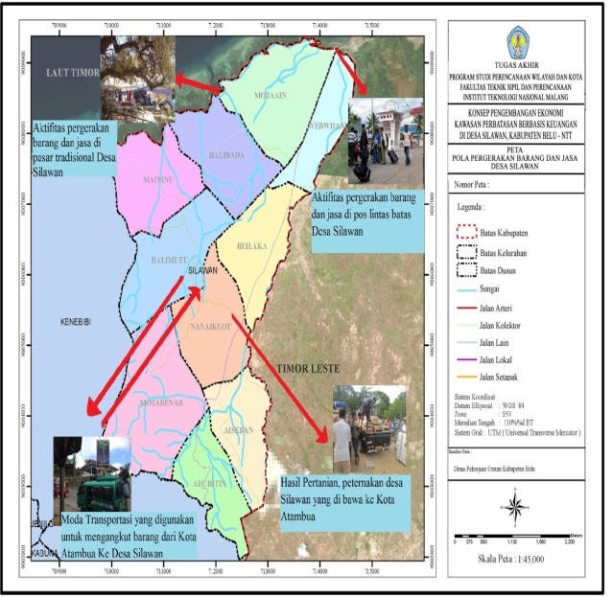

ANALISA KONSEP PENGEMBANGAN EKONOMI BERBASIS KERUANGAN

Analisis Potensi Desa Silawan
Posisi strategis kawasan perbatasan Desa Silawan yang memungkinkan kawasan ini memiliki akses langsung dengan negara RDTL (Republic Democratic Timor Leste ).Ini merupakan peluang strategis sebagai wilayah perbatasan yang memiliki akses langsung dengan negara tetangga merupakan faktor pendorong (push factor) bagi perkembangan perekonomian. Sebagai kawasan perbatasan, perekonomian mulai mengalami kemajuan sejak dibukanya PLBN Akses jalur darat secara langsung ke RDTL(Republic Democratic Timor Leste ) berdampak pada kegiatan ekonomi maupun sosial budaya.

Analisis Sektor Basis Desa Silawan
Analisis Location Quotient (LQ) digunakan untuk mengetahui sektor-sektor ekonomi dalam PDRB yang dapat digolongkan kedalam sector basis dan non basis. LQ merupakan suatu perbandingan tentang besarnya peranan suatu sektor. Nilai LQ > 1 berarti bahwa peranan suatu sektor di Kabupaten lebih dominan dibandingkan sektor di tingkat Provinsi dan sebagai petunjuk bahwa Kabupaten surplus akan produk sektor tersebut. Sebaliknya bila nilai LQ < 1 berarti peranan sektor tersebut lebih kecil di Kabupaten dibandingkan peranannya di tingkat Provinsi.
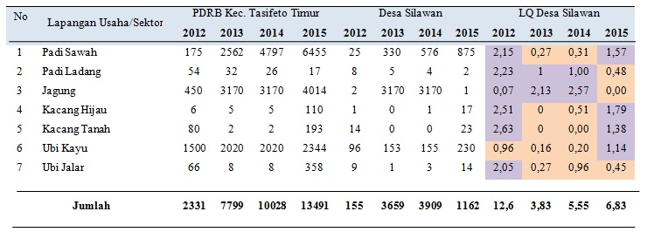
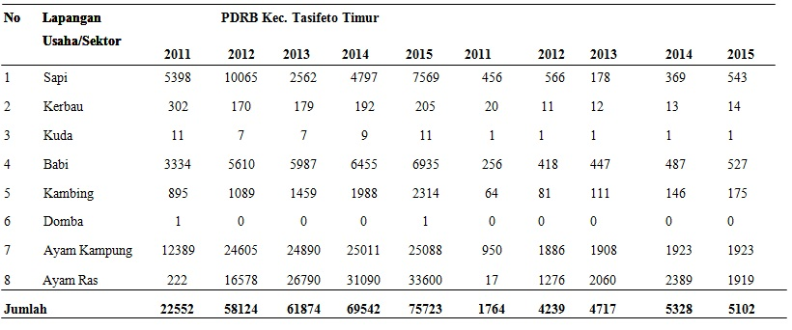
Sumber: Hasil analisa

Analisis Perubahan Struktur Ekonomi Desa Silawan
Analisis Shift Share merupakan teknik yang sangat berguna dalam menganalisis struktur ekonomi daerah bila dibangingkan dengan perekonomian nasional. Analisis ini bertujuan untuk menentukan kinerja produktifitas kerja perekonomian daerah dengan membandingkan dengan daerah yang lebih besar. Untuk mengetahui proses pertumbuhan ekonomi suatu daerah dengan menggunakan analsis shift share digunakan variabel penting seperti tenaga kerja, penduduk dan pendapatan yaitu PDRB untuk menguraikan pertumbuhan ekonomi Desa Silawan dikaitkan dengan perekonomian daerah yang menjadi referensi yaitu Kecamatan Tasifeto Timur. Analisis shift share dalam penelitian ini menggunakan variabel pertanian, yaitu PDRB menguraikan pertumbuhan ekonomi Desa Silawan.
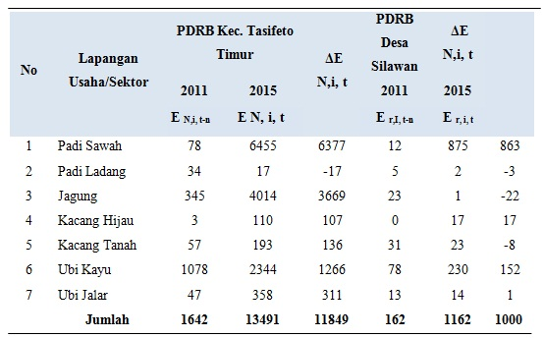
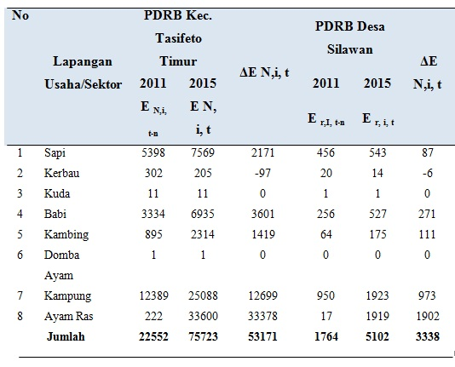
Analisa Pola Pergerakan Barang dan Jasa
Pengembangan kawasan perbatasan desa Silawan merupakan gate dan pintu masuk yang menghubungkan negara Indonesia dan Timor Leste berikut merupakan pola pergerakan barang dan jasa yang ada terjadi di desa Silawan:
- kegiatan masyarakat di desa silawan di dominasi oleh kegiatan pertanian dalam mulai dari:
- Usaha tani yang mencakup usaha: tanaman pangan, perkebunan, perikanan, dan peternakan.
- Subsistem agribisnis yang meliputi: kerajinan tangan yang dikelola oleh para ibu rumah tangga untuk pengolahan dan pemasarannya dibantu oleh pihak desa maupun swasta, termasuk perdagangan untuk kegiatan ekspor
- Kegiatan sebagian besar masyarakat di kawasan tersebut didominasi oleh kegiatan pertanian atau agribisnis, termasuk didalamnya usaha pertanian, perdagangan hasil-hasil pertanian, perdagangan dan jasa pelayanan.
- Bahan sembakau yang ada di desa ini semuanya didatangkan dari ibukota kabupaten Belu yaitu Atambua karena jaraknya yang lebih dekat dan murah jika dibandingkan dengan negara Timor Leste yang lebih mahal karena mengggunakan mata uang asing (dolar).
- Masyarakat Kabupaten Distrik Batugede Timor Leste selalu membeli bahan sembakau dan kebutuhan lain di Desa Silawan karena jaraknya yang dekat bila dibandingkan dengan kota lainnya Di negara Timor Leste dan harganya yang lebih murah.
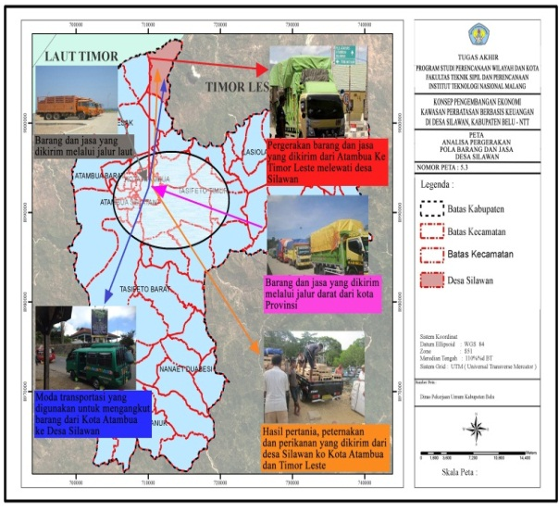

Analisis Strategi Pengembangan Ekonomi
Analisis Ekonomi masyarakat Wilayah Studi Berdasarkan identifikasi potensi dan masalah kawasan perbatasan desa Silawan, secara umum masyarakat desa ini masih sangat memegang teguh adat dan tradisi, akan tetapi terbuka dalam menyikapi berbagai perubahan dan perkembangan yang terjadi. Berdasarkan hal tersebut karakteristik masyarakat kawasan perbatasan memberikan peluang untuk pelaksanaan pengembangan kawasan ini menjadi lebih baik. Berkenanaan dengan kondisi ekonomi, sebagian besar masyarakat wilayah studi bermata pencaharian sebagai petani. aktifitas bertani yang dilakukan masyarakat Desa Silawan pada umumnya adalah pada kegiatan pertanian lahan kering, dengan komoditas yang dihasilkan antara lain jagung, umbi-umbian kacang-kacangan. Selain komoditas tanaman pangan aktifitas pertanian masyarakat Desa Silawan juga menghasilkan komoditas tanaman tahunan pada kegiatan perkebunan, dengan beberapa komoditas antara lain jagung. Disamping kegiatan pertanian masyarakat Desa Silawan juga berternak baik ternak besar maupun ternak kecil. Binatang ternak besar yang dipelihara antara lain adalah sapi, sedangkan ternak kecil yang banyak dipelihara masyarakat adalah babi, kambing dan ayam. Namun kegiatan ekonomi produksi pada kawasan studi masih relatif kecil dan masih perlu pengembangan.
IFAS dan Efas SWOT
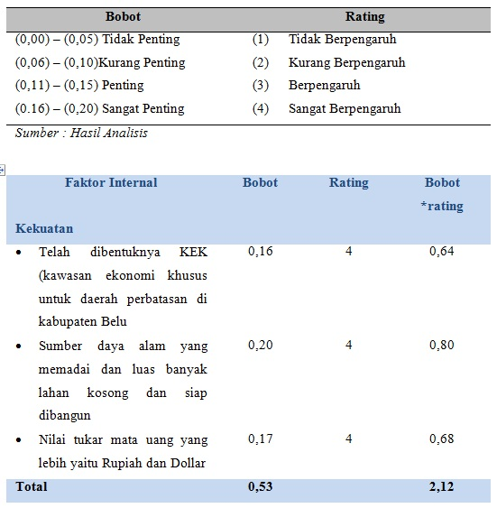

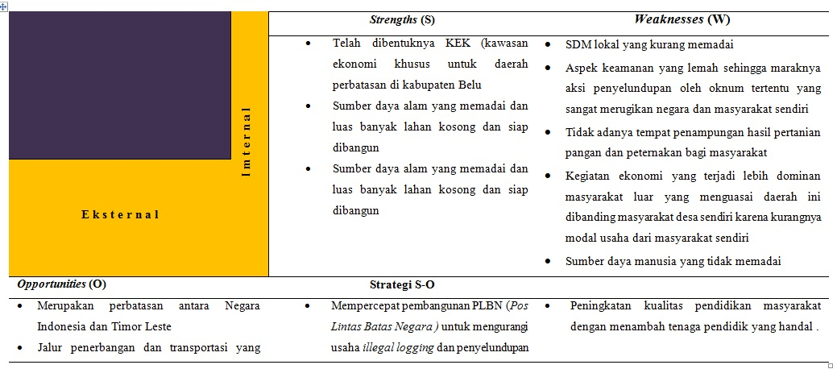
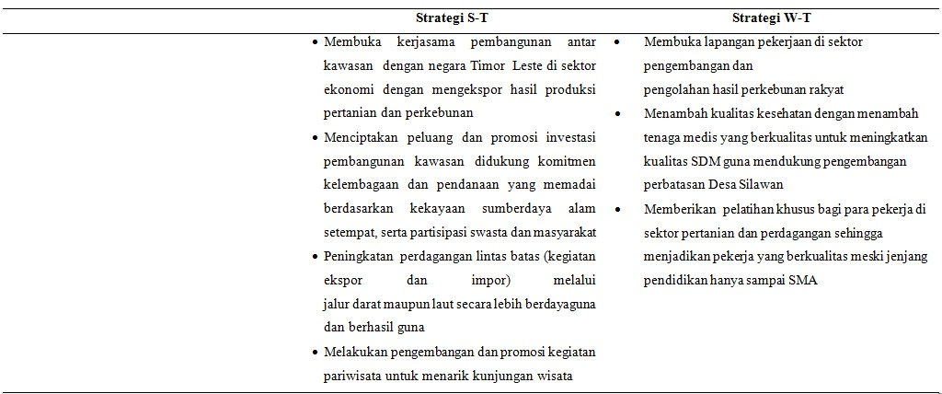

Analisis Konsep Pengembangan
Kondisi Ekonomi sosial masyarakat kawasan perbatasan desa silawan yang masih minim diperlukan perencanaan dan konsep yang khusus serta pendekatan yang berbeda. Namun demikian diperlukan suatu kebijakan dasar yang dapat dijadikan sebagai payung seluruh kebijakan dan strategi yang berlaku secara nasional untuk seluruh kawasan perbatasan. Secara umum dalam pengembangan kawasan perbatasan diperlukan suatu pola atau kerangka penanganan kawasan perbatasan yang menyeluruh , meliputi berbagai sektor dan kegiatan pembangunan, serta koordinasi dan kerjasama yang efektif mulai dari Pemerintah Pusat sampai ke tingkat Kabupaten/Kota.
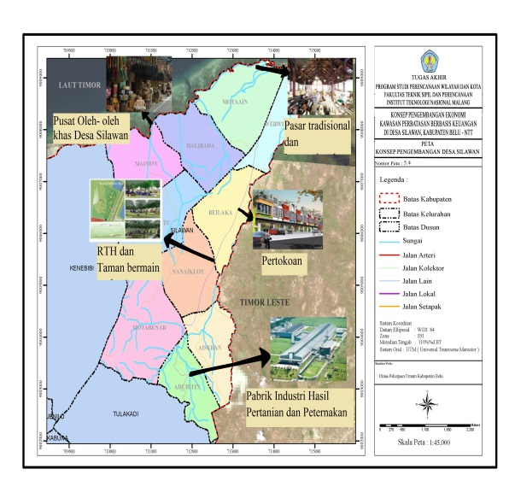
KESIMPULAN DAN SARAN
Berdasarkan hasil analisa Pengembangan kesimpulan dari Penulis sebagai berikut:
- Hasil identifikasi karakteristik, potensi dan permasalahan Desa Silawan yaitu :
- Kondisi ekonomi kawasan perbatasan Desa Silawan lebih dominan sektor pertanian, peternakan dan pekerjaan lainnya yaitu pelayanan jasa seperti ojek dan sopir dan Calo pada pos lintas batas
- Desa Silawan merupakan pintu masuk utama antara Negara perbatasan RI- RDTL yang memiliki peluang besar untuk berbagai sektor baik pertanian, perdagangan maupun bisnis Seperti : sektor pertanian dari hasil analisis LQ dan shift share desa Silawan mempunyai keunggulan pada tanaman jagung dan sektor dan sektor peternakan
- Kegiatan ekonomi pada desa Silawan masih bersifat menyebar di mana lokasi kios dan pertokoan hanya terletak dekat pos lintas batas negara yang letaknya pada dusun Mota’ain dan jauh dari permukiman penduduk
- Tingkat pendidikan desa Silawan tergolong rendah hal ini disebabkan karena banyak anak yang putus sekolah dan bekerja sebagai calo pada pos lintas batas mengantar para warga negara asing maupun warga negara indonesia untuk melintas dengan upah yang lebih besar yaitu US.5 dollar atau Rp. 50.000 dalam sekali antar
- Pengembangan yang dilakukan guna menyusun konsep pengembangan desa Silawan yaitu :
- Meningkatkan produktifitas sektor pertanian dengan hasil produksi pertanian jagung dan ternak untuk mendorong kinerja sektor pertanian dan perdagangan
- Melakukan Kerjasama antar desa Silawan dengan negara tetangga melalui interaksi sosial yang baik agar tidak terjadi konflik baik dari perdagangan dan jasa maupun faktor lainnya
- Meningkatkan mutu pendidikan yang baik mulai dari SD, SMP dan SMA dengan mendatangkan tenaga pendidik yang profesional
- Mengembangkan akses jalan lokasi kegiatan ekonomi agar tidak terlalu jauh dari permukiman desa
- Mengembangkan pusat kegiatan ekonomi yang lebih berpusat

Berdasarkan hasil analisa dapat ditarik kesimpulan Konsep pengembangan kawasan perbatasan Desa Silawan harus menyebar dan tidak hanya berada pada satu titik dekat pos lintas batas dan pengembangan lainnya yaitu dari masyarakat sendiri yang harus ikut berartisipasi

REKOMENDASI
Berdasarkan studi yang dilakukan, maka dapat dihasilkan serangkaian rekomendasi menyangkut konsep pengembangan ekonomi kawasan perbatasan berbaisis keruangan di Desa Silawan . Rekomendasi tersebut ditujukan terhadap pihak-pihak terkait maupun studi lanjutan:
- Rekomendasi terhadap Pihak-Pihak Terkait konsep pengembangan ekonomi kawasan perbatasan berbasis keruangan di Desa Silawan terkait dengan berbagai kebijakan yang terkait dengan pemerintah, masyarakat, dan swasta. Pembangunan dan pengembangan tersebut di wilayah perbatasan sangat penting, terlebih dari hasil temuan studi yang menunjukan adanya pertumbuhan ekonomi namun belum mampu mendorong ke arah pengembangan yang baik sebuah kawasan perbatasan. Untuk itu beberapa hal yang dapat direkomendasikan tersebut adalah sebagai berikut:
- Dibentuknya institusi khusus yang berwenang dalam pengelolaan dan pengembangan kawasan perbatasan seperti BNPP (Badan Nasional Pembangunan Perbatasan). Sehingga fungsi koordinasi lintas batas antar kedua negara dapat bermuara di satu pintu/administratur pengelola.
- Kerjasama antara Instansi terkait seperti PEMDA, BNPP, Dinas Pertanian dan masyarakat Desa dalam upaya mendukung pertumbuhan sektor-sektor dalam perekonomian kawasan. Upaya tersebut dapat dilakukan melalui peningkatan nilai produksi dengan menghasilkan nilai tambah bagi produksi yang memiliki keunggulan komparatif dan kompetitif pada berbagai sektor yang pertanian dan perdagangan lintas batas. Serta mendorong sektor non prioritas seperti industri dan peternakan sebagai pendukung. Hal ini akan memunculkan adanya ekonomi yang saling menguntungkan bagi sebuah kawasan perbatasan seperti Desa Silawan.
- Rekomendasi Studi Lanjut Penelitian mengenai konsep pengembangan ekonomi kawasan perbatasan di Desa Silawan merupakan tahapan awal dalam studi tentang pengembangan sebuah kawasan perbatasan. Setelah penelitian ini dilakukan, maka dapat dilakukan penelitian antara lain:
- Studi mengenai pola produksi dan konsumsi masyarakat perbatasan Desa Silawan yang ditinjau dari aspek ekonomi, dengan input kajian ekonomi yang bersumber dari Desa Silawan sendiri maupun dari luar daerah, dan penilaian terhadap aliran pergerakan orang dan barang yang terjadi secara internal maupun eksternal, dengan dampak keruangannya dapat dijelaskan secara detail dalam studi ini.
- Studi mengenai kawasan perbatasan darat antarnegara dengan fokus perekonomian .
- Studi mengenai pengembangan kawasan perbatasan dalam dimensi pembangunan yang berkelanjutan (sustainable development). Studi ini bertujuan mengetahui tingkat keberlanjutan yang dikaitkan dengan pengembangan kawasan perbatasan dan fungsi kawasan ini sebagai Pusat Kegiatan Strategis Nasional (PKSN) yang ditetapkan oleh Rencana Tata Ruang Wilayah Nasional (RTRWN).
DAFTAR PUSTAKA
Buku :
1. LutfiMuta’ali, dkk. Pengembanganwilayahperbatasan. Hlm 7. Bayumedia Publishing.. 2014
2. Wulyandari, Genewati. Masalah di Perbatasan Indonesia-Timor Leste. Hlm 1 Pustaka Pelajar. 2009.
3. Implementasi Kebijakan Pembangunan Bidang Pertahanan di Wilayah Perbatasan Antaranegara
dalam Konteks Otonomi Daerah (Studi Kasus di Wilayah Perbatasan Indonesia dengan Timor
Leste) hlm 5.
4. Suryo Sakti Hadiwijoyo,Perbatasan Negara Dalam Dimensi Hukum Internasional,hlm. 63-64
Graha Ilmu: Yogyakarta,2011
5. Ludiro Madu (ed), ,Mengelola Perbatasan Indonesia di Dunia Tanpa Batas Isu,Permasalahan dan
Piliha Kebijakan,hlm. 111 Graha Ilmu: Yogyakarta, 2010
6. Suryo Sakti Hadiwijoyo, Loc. Cit., hlm. 69-70
7. LutfiMuta’ali, dkk.Pengembangan wilayah perbatasan.Hlm 7. Bayumedia Publishing. 2014
8. Dr. Wirawan,msi.,Sp.,A.,M.M.,M.si. Konflik dan manajemen konflik. Hlm.10 Penerbit Salemba
Humanika. 2019
Jurnal :
1. Sutisna, Focus Group Discussion Tentang “Isu Keamanan Indonesia dan Timor Leste”, 29 Mei
2007
2. Dunkin, M.J. dan Biddle, B.J. (1974). The Study of Teaching. New York: Holt Rinehart and
Winston
3. Setiyanto Adi, Pembangunan Berbasis Wilayah : Dasar Teori, Konsep Operasional Dan
Implementasinya. Hlm.23 Pustaka: Semarang. 2008.
Website :
1. https://fannyanisha.wordpress.com//karangan-ilmiah-bahasa-indonesia-2//diakses-27desember2016
2. http://www.kompasiana.com/dianaamelia/manajemen-mutu-terpadu-dalampendidikan_55d84847e8afbd2209c05ce9//diakses-4januari2017
3. http://ristekdikti.go.id/re-planning-wilayah-perbatasan-indonesia//diakses-4januari2017

Implementasi Kebijakan Pembangunan Bidang Pertahanan di Wilayah yang Perbatasan Antaranegara dalam konteks Otonomi Daerah (Studi Kasus di Wilayah Perbatasan Indonesia dengan Timor Leste) hlm 5.
RM Riadi, 2006, Buku Ajar Pertumbuhan dan Ketimpangan Pembangunan Ekonomi Antar Daerah di Provinsi Riau, (Riau : Penelitian Pusat Pengkaji dan Ekonomi Masyarakat), h.1
Bappenas, 2003, Strategi Dan Model Pengembangan Wilayah Perbatasan, (Jakarta : Bappenas), Hlm 20
Ibid. Hlm 7
Setiyanto Adi, Pembangunan Berbasis Wilayah : Dasar Teori, KonsepOperasional Dan Implementasinya. Hlm.23 Pustaka: Semarang. 2008.
Lutfi Muta’ali, ,Pengembangan Kawasan Perbatasan,hlm. 101 (Yogyakarta:Badan Penerbit Fakultas Geografi (BPFG)Universitas Gadjah Mada), 2014
Sugiyono, 2011, Metode Penelitian Kuantitatif Kualitatif Dan R & D, (Bandung : Alfabeta,), h. 225
Ibid, h. 225
Ibid, h. 230
Ibid, h. 231
Sugiyono, Metode Penelitian Kuantitatif Kualitatif Dan R & D, 2011, (Bandung : Alfabeta),, h. 233
Sugiyono, Metode Penelitian Kuantitatif Kualitatif Dan R & D, 2011, (Bandung : Alfabeta), h. 240
Dr. Sumanto, MA, 2009, Statistika Deskriptif, (Yogyakarta : Center Of Academic Publishing Service), h. 2
Nur Afrillita, 2013, Analisis SWOT Dalam Menentukan Strategi Pemasaran Sepeda Motor Pada PT. Samekarindo Indah Di Samarinda, vol 1, no 1, h.64

